**

**Universitatea Tehnică a Moldovei**

**Facultatea Calculatoare, Informatică şi Microelectronică**

**Departamentul Informatică şi Ingineria Sistemelor**

**RAPORT**

Lucrare de laborator nr.1

la cursul „Grafica pe calculator”

**Tema:**„ Introducerea in limbajul Python”

A efectuat : **st. gr. TI-214 Cojocari Dragos**

A verificat: **asis. univ. Toma Olga**

1. **Sarcina**



1. **Exemplu de cod**

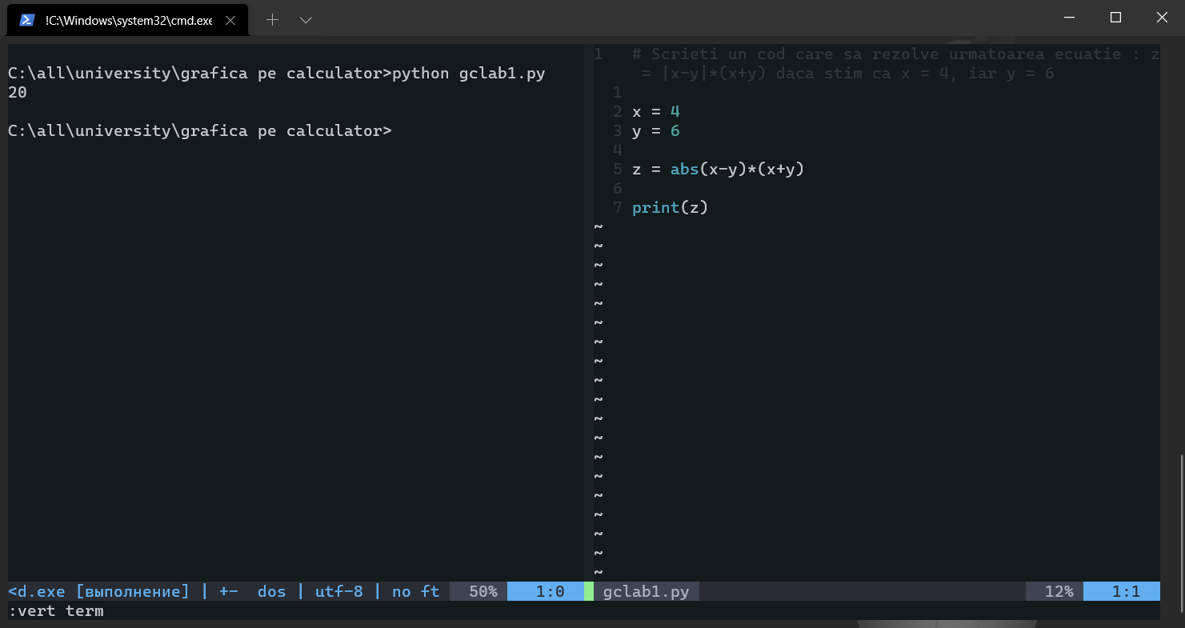

1. **Concluzie**

In urma lucrarii de laborator nr.1 am invatat modalitatile de lucru cu variabile si afisarea lor pe ecran.